รายงานผลการการจัดการทรัพย์สินของราชการ
ประจำปีงบประมาณ พ.ศ. 2567
ของสถานีตำรวจภูธรโกสุมพิสัย

ประจำเดือน มกราคม พ.ศ.2567

รายงานผลการจัดการทรัพย์สินของราชการ ของบริจาค และการจัดเก็บของกลาง ประจำเดือน มกราคม พ.ศ.2567
ประจำปีงบประมาณ พ.ศ.2567 ของสถานีตำรวจภูธรโกสุมพิสัย
1.ผลการจัดการทรัพย์สินของราชการ

กิจกรรม | การดำเนินการ | ภาพถ่ายการดำเนินการ
การจัดการทรัพย์สิน  ของราชการ | - สถานีตำรวจภูธรโกสุมพิสัย ได้มอบหมายให้เจ้าหน้าที่ผู้รับผิดชอบดำเนินการจำแนก ทรัพย์สินของทางราชการ อาวุธยุทธภัณฑ์ และของบริจาค โดยดำเนินการจัดทำ ทะเบียนคุมทรัพย์สินตามแบบฟอร์ม และมีสมุดคุมแยกแต่ละประเภท | 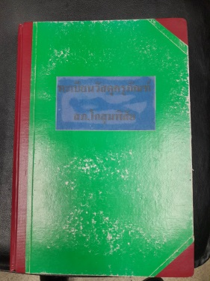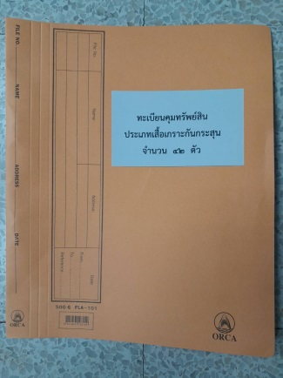  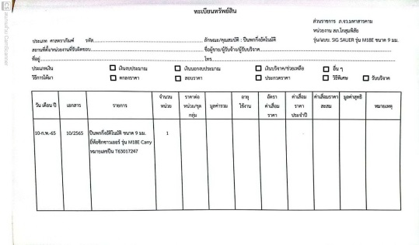

รายงานผลการจัดการทรัพย์สินของราชการ ของบริจาค และการจัดเก็บของกลาง ประจำเดือน มกราคม พ.ศ.2567
ประจำปีงบประมาณ พ.ศ.2567 ของสถานีตำรวจภูธรโกสุมพิสัย

กิจกรรม | การดำเนินการ | ภาพถ่ายการดำเนินการ
การจัดการทรัพย์สิน  ของราชการ | - สถานีตำรวจภูธรโกสุมพิสัย ได้ควบคุม กำกับ ดูแลรักษา ตรวจนับ ตรวจสอบสภาพการใช้งานทรัพย์สินของทางราชการ ที่มีความเสี่ยงต่อการนำไปใช้โดยมิชอบ เช่น ตรวจสอบอาวุธปืนที่ข้าราชการเบิกใช้เป็นประจำทุกเดือน | 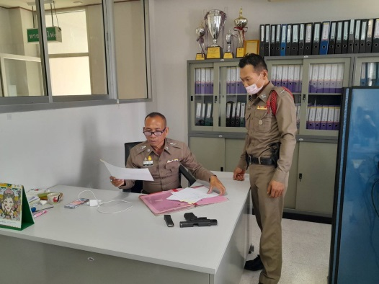  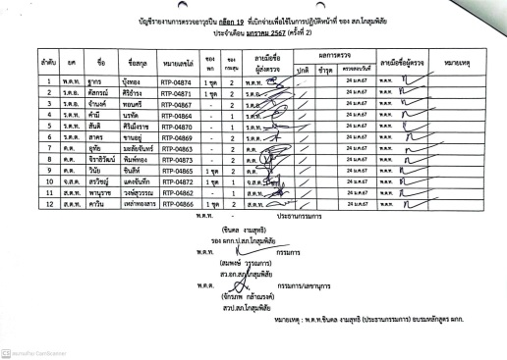  พ.ต.ท.สมพงษ์ วรรณการ สว.อก.สภ.โกสุมพิสัย  ได้เรียกตรวจอาวุธปืนที่เบิก-จ่ายให้กับข้าราชการตำรวจใช้ในการปฏิบัติหน้าที่ ประจำเดือน ม.ค.67

รายงานผลการจัดการทรัพย์สินของราชการ ของบริจาค และการจัดเก็บของกลาง ประจำเดือน มกราคม พ.ศ.2567
ประจำปีงบประมาณ พ.ศ.2567 ของสถานีตำรวจภูธรโกสุมพิสัย
กิจกรรม | การดำเนินการ | ภาพถ่ายการดำเนินการ
การจัดการทรัพย์สิน  ของราชการ | - สถานีตำรวจภูธรโกสุมพิสัย ได้ดำเนินการตรวจสอบทรัพย์สินของทางราชการ และตรวจนับอาวุธยุทธภัณฑ์ เพื่อให้มีความพร้อมต่อการใช้งานในภารกิจอย่างสม่ำเสมอ | 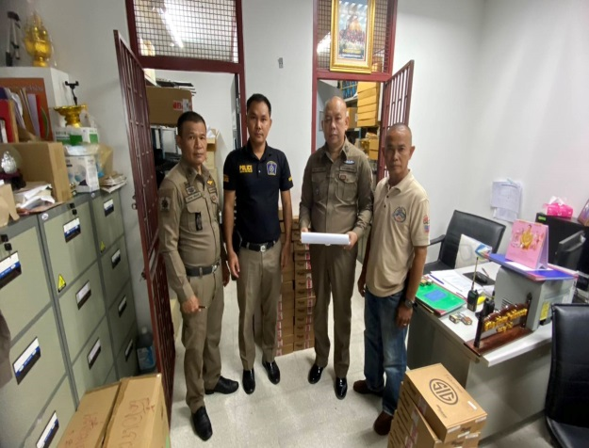  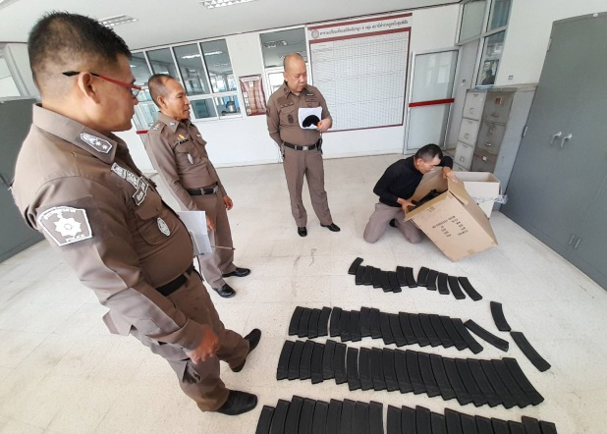  คณะกรรมการร่วมกันตรวจสอบและตรวจนับ  อาวุธยุทธภัณฑ์  ประจำเดือน ม.ค.67

รายงานผลการจัดการทรัพย์สินของราชการ ของบริจาค และการจัดเก็บของกลาง ประจำเดือน มกราคม พ.ศ.2567
ประจำปีงบประมาณ พ.ศ.2567 ของสถานีตำรวจภูธรโกสุมพิสัย

กิจกรรม | การดำเนินการ | ภาพถ่ายการดำเนินการ
การจัดการทรัพย์สิน  ของราชการ | - สถานีตำรวจภูธรโกสุมพิสัย ได้ดำเนินการกำหนดแนวทางการเบิกยืมหรือเบิกจ่าย  ทรัพย์สินของราชการ ไปใช้ปฏิบัติหน้าที่ โดยจัดทำบันทึกขออนุมัติเบิกยืมเสนอ  ผู้บังคับบัญชาตามลำดับชั้น และจัดทำเอกสารการเบิกจ่ายแยกประเภทตาม  รายบุคคลที่เบิกยืม | 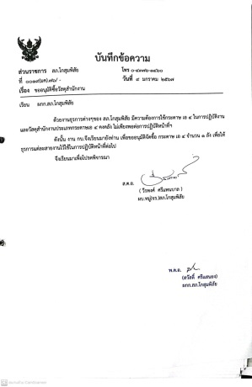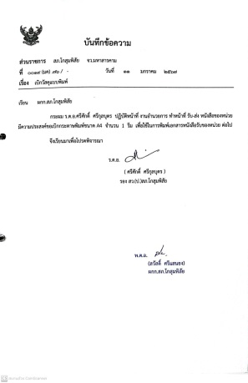  บันทึกการเบิก-จ่ายทรัพย์สินของทางราชการ หรือวัสดุสำนักงาน เสนอผู้บังคับบัญชาตามลำดับชั้น  ประจำเดือน ม.ค.67

รายงานผลการจัดการทรัพย์สินของราชการ ของบริจาค และการจัดเก็บของกลาง ประจำเดือน มกราคม พ.ศ.2567
ประจำปีงบประมาณ พ.ศ.2567 ของสถานีตำรวจภูธรโกสุมพิสัย

2..ผลการจัดการของบริจาค

กิจกรรม | การดำเนินการ | ภาพถ่ายการดำเนินการ
การจัดการของบริจาค | - สถานีตำรวจภูธรโกสุมพิสัย ไม่มีทรัพย์สินประเภทของบริจาคแต่อย่างใด | -

รายงานผลการจัดการทรัพย์สินของราชการ ของบริจาค และการจัดเก็บของกลาง ประจำเดือน มกราคม พ.ศ.2567
ประจำปีงบประมาณ พ.ศ.2567 ของสถานีตำรวจภูธรโกสุมพิสัย

3.ผลการจัดเก็บของกลาง

กิจกรรม | การดำเนินการ | ภาพถ่ายการดำเนินการ
การจัดเก็บของกลาง | - สถานีตำรวจภูธรโกสุมพิสัย มีการงานผลการเก็บของกลางต่อ ผกก.สภ.โกสุมพิสัย  ผลการจัดการเก็บของกลาง ประจำเดือน มกราคม พ.ศ2567  รายการเก็บของกลางทั้งหมด 13 รายการ | 